Fisa de evaluare clasa a VII_a
Folosind harta de mai jos rezolvati urmatoarele cerinte:
- Precizati numele raurilor notate pe harta cu numerele 2, 3, si 4
2……………………
3……………………
4……………………
- Numiti lacul notat pe harta cu numarul 6
6………………..
- Notati numele insulei numerotata cu cifra 5
5………………..
- Precizati numele golfului notat pe harta cu numarul 1
1……………….

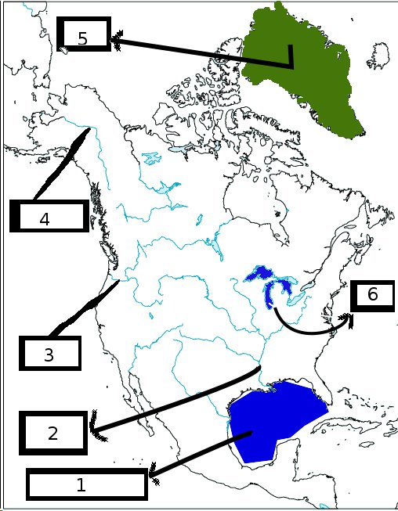

Timp de lucru 20 de minute

